Федеральное государственное бюджетное образовательное учреждение высшего образования
«Московский Авиационный Институт»
(Национальный Исследовательский Университет)

Институт №8 «Информационные технологии и прикладная математика»

Курсовой проект
по курсу «Вычислительные системы»
1 семестр

Задание 1
Описание домашнего компьютера.

Автор работы:
студент 1 курса, гр. М8О-102Б-21
Кажекин Денис Андреевич
Руководитель проекта:
Никулин С.П.
Дата сдачи:

СОДЕРЖАНИЕ
1. ВВЕДЕНИЕ……………………………………………………………………3
2. Характеристики компьютера…………………………………………………4
3. Схема компьютера…………………………………………………………….5
4. Процессор……………………………………………………………………...6
5. Чипсет………………………………………………………………………….8
6. Оперативная память…………………………………………………………..9
7. SSD накопитель……………………………………………………………...10
8. Сетевая карта…………………………………………………………………11
8. Видеокарта…………………………………………………………………...12
9. Звуковая карта……………………………………………………………….14
10. Программное обеспечение + ОС…..……………………………………...14
11. Клавиатура..……………………………………………………………….. 15
12. Мышь………………………………………………………………………..16
13. Монитор……………………………………………………………………..16
12. Отличия ПК от серверов……………………………………………….…..17
13. Заключение………………………………………………………………….18
14. Список использованных источников...………………………….………...19

ВВЕДЕНИЕ
Современный мир невозможно представить себе без Интернета, компьютеров и других ЭВМ и других электронных устройств, которые нас окружают. ЭВМ наиболее необходимы в тех сферах, где необходима молниеносная скорость обработки информации, вычислений и прочего.
Целью данной курсовой работы является описание устройства Персональных Компьютеров, описание каждого компонента и цель его работы, основные характеристики ЦП, ОЗУ, видеокарты, SSD накопителя, материнской карты(чипсета), клавиатуры, компьютерной мыши, монитора.

В этой работе я постараюсь описать структуру и принцип работы, характеристики и другие детали Персонального Компьютера, составлю схему устройства моего компьютера, опишу используемое на нем Программное Обеспечение, а также проведу сравнение домашнего ПК и сервера.

Характеристики компьютера

Таблица 1 – Основные Характеристики Персонального Компьютера
Составляющая компьютера | Наименование
Процессор | AMD FX-6300 3,5GHz
Видеокарта | MSI GeForce GTX 960 GAMING 4G
Оперативная память(RAM) | Kingston HyperX KHX3466C19D4/8G 8 ГБ DDR4-3466
Материнская плата | ASUS ROG STRIX B450-F GAMING II
Память | Kingston A400 960 Гб
Чипсет | AMD B450
Звуковая карта | Asus Xonar SE
Сетевая карта | TP-LINK TX401
Разъемы | USB,HDMI,VGA,RJ-45,аудиоразъемы

Схема компьютера

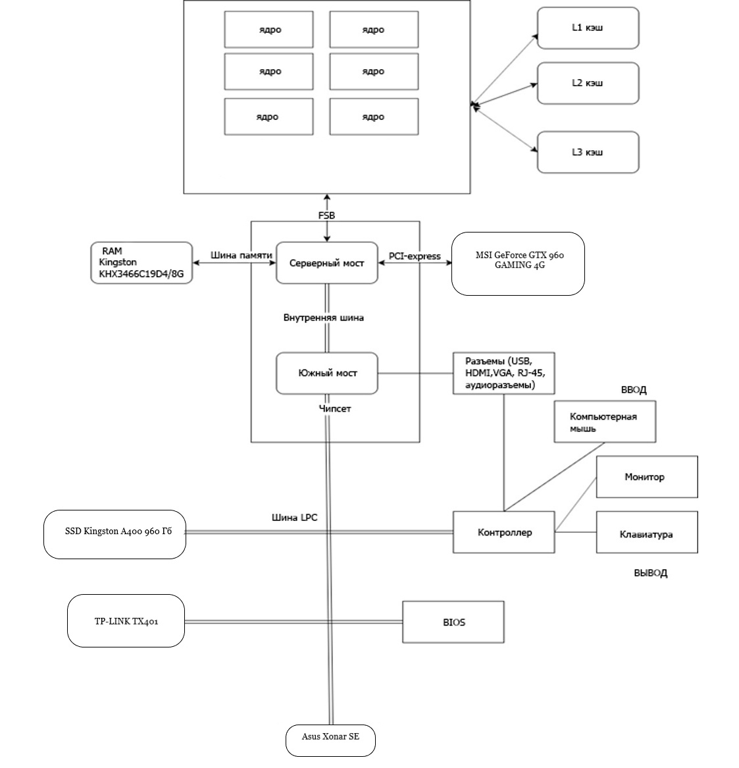

ПРОЦЕССОР
Центральный процессор (ЦП; также центральное процессорное устройство — ЦПУ; англ. Central processing unit, CPU, дословно — центральное обрабатывающее устройство, часто просто процессор) — электронный блок либо интегральная схема, исполняющая машинные инструкции (код программ), главная часть аппаратного обеспечения компьютера или программируемого логического контроллера. Иногда называют микропроцессором или просто процессором. Главными характеристиками процессора являются: тактовая частота, производительность, энергопотребление и архитектура.

Процессор AMD FX-6300 с сокетом AM3+. Представленная модель построена на архитектуре Piledriver. Процессор оснащен 6 ядрами Vishera.

Максимальное число потоков также равно 6.

Базовая частота процессора AMD FX-6300 составляет 3500 МГц. При серьезных нагрузках этот показатель автоматически увеличивается до 4100 МГц за счет использования технологии Turbo Core 3.0.

Представленная модель оснащена также двухканальной оперативной памятью типа DDR3. Ее частота находится в диапазоне от 1066 МГц до 1866 МГц, а пропускная способность равна 29.9 Гбайт/с. Уровень тепловыделения от этого процессора составит 95 Вт. Особенностью модели является использование энергосберегающей технологии (PowerNow!).

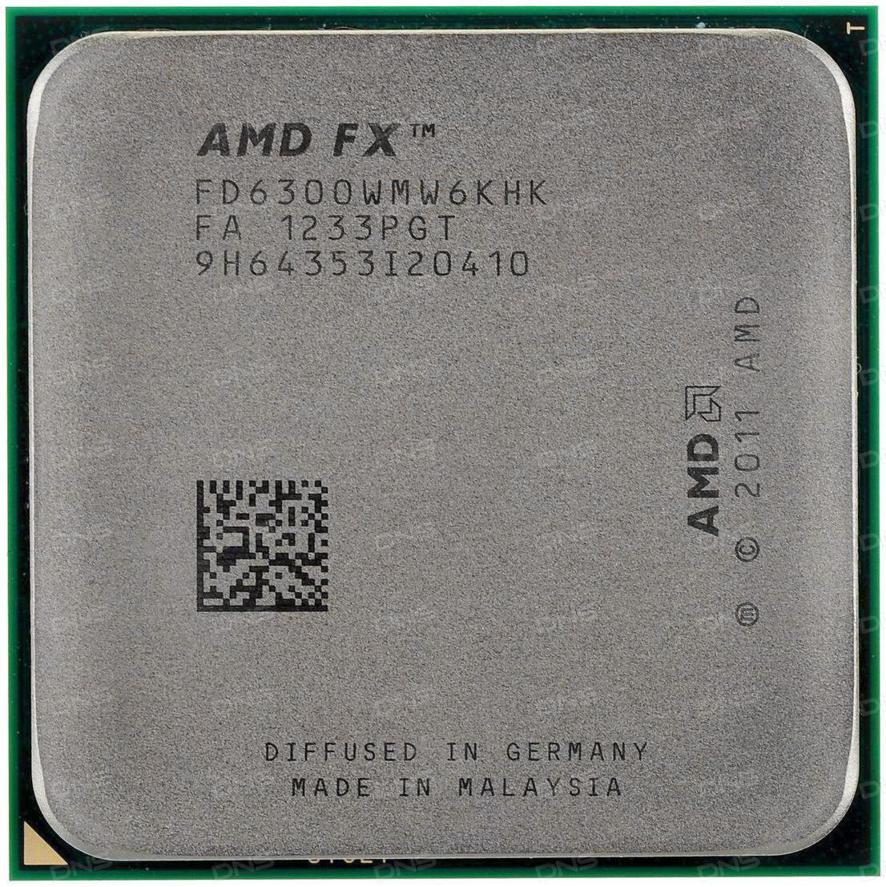

Таблица 2 — Характеристики процессора
Базовая частота | 3500 МГц
Микроархитектура | Piledriver
Кол-во ядер | 6
Кол-во потоков | 6
Техпроцесс | 14 нм
Множитель | Разблокирован
Кэш L1(инструкции/данные) | 288 Кб
Объем кэша L2 | 6 Мб
Объем кэша L3 | 8 Мб
Архитектура | Zen
Расчетная мощность | 86 Вт
Размеры корпуса | 40мм х 40мм
Число транзисторов | 1200 млн

Чипсет
Чипсет — набор микросхем, спроектированных для совместной работы с целью выполнения набора заданных функций.
Данный набор отвечает за сообщение и взаимодействие основных компонентов ПК: процессора, ОЗУ, видеокарты, клавиатуры, разъемов и так далее.
Помимо прочего, в чипсете имеются два контроллера — южный и северный мосты. В северном мосту реализован контроллер памяти, ускоренного графического порта AGP и шины PCI. В южном расположены ATA(IDE) контроллер для жестких дисков, порты ввода-вывода, контроллеры адаптеров, разъемов USB и прочего.

Оперативная память
Оперативная память — это область временного хранения памяти с быстрым доступом к данным. Эта область памяти энергозависима и работает только при включённом ПК. От количества объема оперативной памяти зависит количество одновременно выполняемых процессов и данных, которые ПК может обрабатывать в одно время.

Оперативное Запоминающее Устройство (ОЗУ) - техническое устройство, реализующее функции оперативной памяти. ОЗУ может изготавливаться как отдельный внешний модуль или располагаться на одном кристалле с процессором, например, в однокристальных ЭВМ или однокристальных микроконтроллерах.

ОЗУ называют запоминающим устройством с произвольным доступом к памяти. Это означает, что обращение к памяти не зависит от её расположения в ОЗУ.
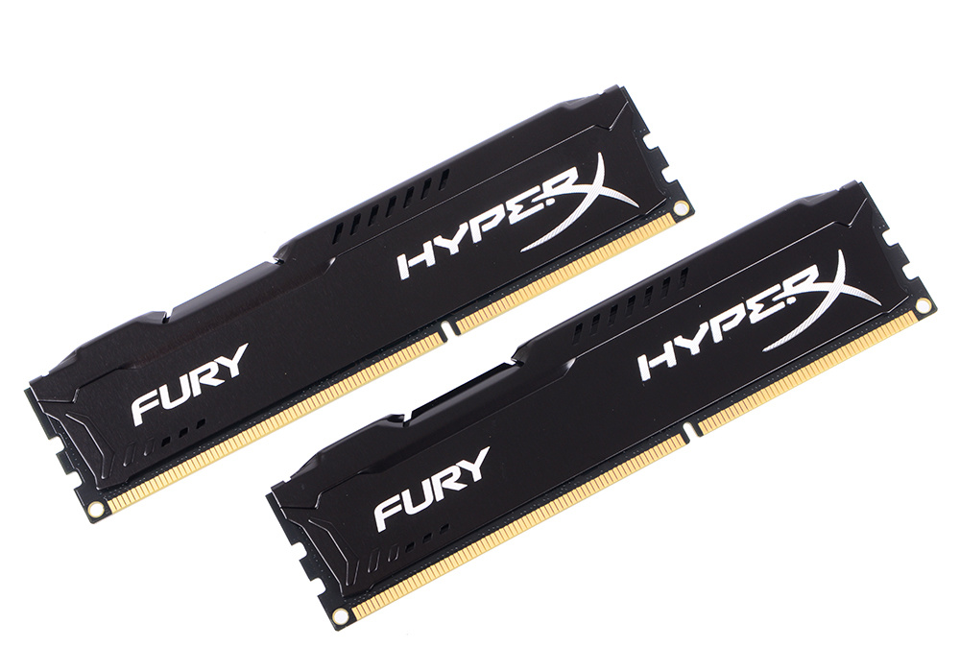

Таблица 3 — Характеристики оперативной памяти
Модель | Kingston HyperX KHX3466C19D4/8G 8 ГБ DDR4-3466
Серийный номер | 1308D7EAh (3939960851)
Тип памяти | DDR4
Тактовая частота | 3466 МГц
Напряжение модуля | 1.2 В
Пропускная способность | PC19200
Объём модуля памяти | 16 ГБ
Форм-фактор памяти | SDRAM

SDD НАКОПИТЕЛЬ
Накопитель на жёстких магнитных дисках — запоминающее устройство, основанное на принципе магнитной записи. Является основным накопителем данных в большинстве компьютеров. Твердотельный накопитель (SSD) — компьютерное энергонезависимое немеханическое запоминающее устройство на основе микросхем памяти, альтернатива HDD. Кроме микросхем памяти, SSD содержит управляющий контроллер. Наиболее распространённый вид твердотельных накопителей использует для хранения информации флеш-память типа NAND, однако существуют варианты, в которых накопитель создаётся на базе DRAM-памяти, снабжённой дополнительным источником питания — аккумулятором.
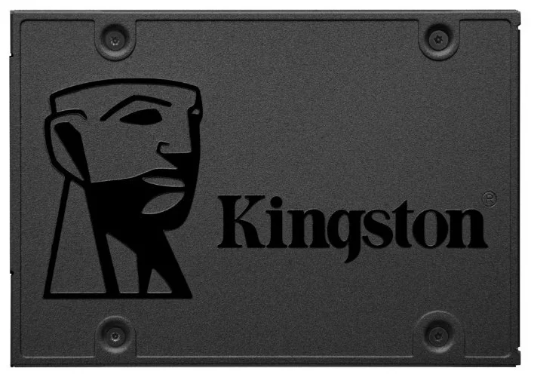

Таблица 4 — характеристики SSD.
Емкость | 960 Гб
Модель | Kingston A400 960 Гб
Серия | SA400S37/960G
Интерфейс | SATA 6Гб/с
Контроллер памяти | Phison PS3111-S11
Форм-фактор | 2.5”
Максимальная скорость чтения/записи | 450 / 500 Мб/с
IOPS(чтение/запись) | 97000/88000

СЕТЕВАЯ КАРТА
Сетевая карта (в англоязычной среде NIC — англ. network interface controller), также известная как сетевая карта, сетевой адаптер (в терминологии компании Intel^{[1]}), Ethernet-адаптер — по названию технологии— дополнительное устройство, позволяющее компьютеру взаимодействовать с другими устройствами сети. В настоящее время в персональных компьютерах и ноутбуках контроллер и компоненты, выполняющие функции сетевой платы, довольно часто интегрированы в материнские платы для удобства, в том числе унификации драйвера и удешевления всего компьютера в целом.

Ethernet-контроллер Intel® I211-AT

Ethernet-контроллер Intel® I211-AT

Ethernet-контроллер Intel® I211-AT

Ethernet-контроллер Intel® I211-AT

Ethernet-контроллер Intel® I211-AT

Ethernet-контроллер Intel® I211-AT

Ethernet-контроллер Intel® I211-AT

Ethernet-контроллер Intel® I211-AT
TP-LINK TX401
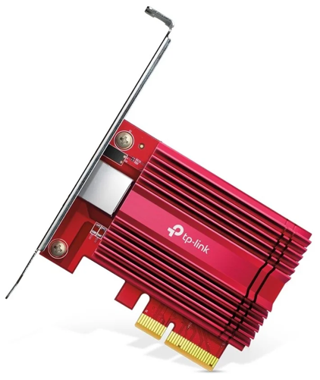

Видеокарта

Видеокарта MSI GeForce GTX 960 GAMING 4G [GTX 960 GAMING 4G] – это стильная и производительная видеокарта для любителей требовательных игр. Модель выполнена в модном красно-черном корпусе с размерами 267х139 мм. В глаза сразу бросаются два больших осевых вентилятора – они занимают львиную долю площади лицевой панели. Вентиляторы являются главной частью системы охлаждения TWIN FROZR V, которая предназначена для охлаждения игровых видеокарт.
Изюминкой MSI GeForce GTX 960 GAMING 4G является видеочип NVIDIA GM 206, выполненный по 28-нм технологии. Его частота в обычном режиме составляет 1127 мегагерц (1304 МГц в пиковом режиме).
В видеочипе установлено 1024 универсальных процессора. 128-битная GDDR5-память имеет объем 4 Гб, чего должно хватить даже для самых последних игр в максимальном разрешении (до 4096х2160 пикселей). Если же этого будет мало, поддержка технологии SLI позволит подключить еще одну видеокарту и объединить их в один массив. Частота видеопамяти 7010 МГц.

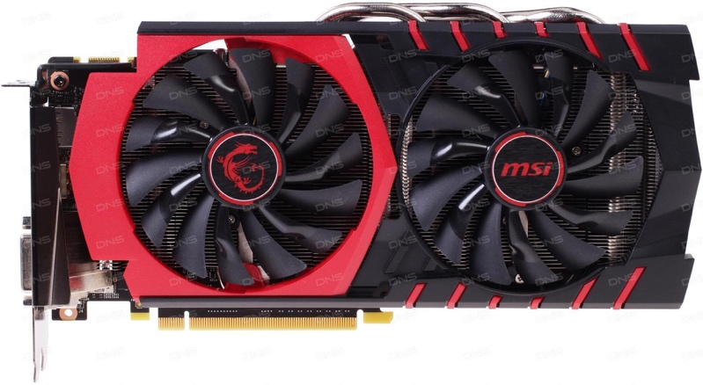

Таблица 5 — характеристики видеокарты(дискретной)
Архитектура | Maxwell
Код. Имя | GM206
Производитель | Nvidia
Объём памяти | 4 Gb
Частота ГП | 1126 МГц - 7000МГц(boost)
Частота памяти | 7010 МГц
Ширина шины | 128 bit
Тип памяти | GDDR5
Техпроцесс | 14 нм
Версия PCI-E | 3.0
Пропускная способность | 112.16 Гб/с
DirectX | 12

ЗВУКОВАЯ КАРТА

Звуковая карта — дополнительное оборудование персонального компьютера и ноутбука, позволяющее обрабатывать звук (выводить на акустические системы и/или записывать). У меня установлена Asus Xonar SE.

ПРОГРАММНОЕ ОБЕСПЕЧЕНИЕ И ОС
Операционная система – Windows 10 Home
Архиватор: WinRar
Текстовый редактор: Блокнот
Текстовый процессор: MS Word
Программа для работы с таблицами: MS Excel
Программа для работы с презентациями – MS PowerPoint
Графические редакторы: MS Paint
Viewer pdf-файлов: Adobe Reader
Мультимедиа-центр: Windows Media Player
Браузеры: Яндекс Браузер
Система программирования: CLion
Windows 10 — операционная система для персональных компьютеров и рабочих станций, разработанная корпорацией Microsoft. Серверный аналог Windows 10 — Windows Server 2016.

Харктеристики моей ОС
Выпуск Windows 10 Домашняя для одного языка
Версия 20H2
Дата установки 17.07.2018
Сборка ОС 19042.1237
Взаимодействие Windows Feature Experience Pack 120.2212.3530.0
Имя устройства Denis
Процессор AMD FX-6300 3.5GHz
Оперативная память 16,00 ГБ (доступно: 15,34 ГБ)
Код устройства 4643CD4B-86A4-4962-A0B1-AFA2C59AF394
Код продукта 00342-41434-92209-AAOEM
Тип системы 64-разрядная операционная система, процессор x64

Клавиатура
Corsair K70 RGB MK.2 Rapidfire – представитель игровой серии Corsair.
Механические клавиатуры Corsair всегда пользовались любовью фанатов данного бренда и заслуженным уважением у всех остальных. Их конструкция отличалась изысканным минимализмом, и все основные, легко узнаваемые по своему дизайну, серии клавиатур в ассортименте претерпели за прошедшие годы малозаметные изменения. Главная его особенность состоит в использовании переключателей Cherry MX Speed в сочетании с RGB-подсветкой

Производитель | Corsair
Модель | K 70 RGB MK.2 Rapidfire
Тип клавиатуры | Проводная
Цифровой блок | Есть
Поддержка ОС | Windows 10, Windows 8.1, Windows 8, Windows 7, Windows Vista, Windows XP
Частота опроса шины USB | 1000 Гц
Интерфейс | USB 2.0
Время отклика | 1 мс
Особенности | Подставка для запястья, несколько уровней яркости RGB подсветки
Количество клавиш | 104

Мышь
Мышь проводная Logitech G102 LIGHTSYNC позволяет играть с максимальной эффективностью. В мышке применяется датчик игрового уровня с чувствительностью 8000 dpi, регулируемой в широком диапазоне отдельной кнопкой. Logitech G102 LIGHTSYNC оснащена 6 программируемыми кнопками. В левой и правой кнопках используется металлический пружинный механизм для исключительно точного срабатывания.
Конструкция корпуса обтекаемой формы гарантирует комфорт и точность движений. Система подсветки RGB с фирменной технологией LIGHTSYNC позволяет создать собственный игровой стиль с помощью 16.8 млн оттенков и анимированных эффектов. В программном обеспечении Logitech G HUB можно назначать внутриигровые команды, осуществлять контроль над процессом управления системой и настраивать функциональность клавиш.

Серия | Logitech
Модель | G102
Разрешение сенсора мыши | 200 – 8000 DPI
Макс. допустимое ускорение | 25G
Количество кнопок | 6 шт
Тип мыши | Оптическая светодиодная
Оптическое разрешение | 8000 т/д
Частота опроса | 1000 Гц
Интерфейс связи с ПК | USB 2.0
Макс. частота опроса USB шины | 1000 Гц
Поддержка ОС | Windows 10, Windows 8.1, Windows 8, Windows 7, Windows Vista, Windows XP

Монитор
Монитор Dell P2319H (2319-2385) – современный монитор с диагональю дисплея 23 дюйма и разрешением 1920x1080 пикселей. Имеет встроенные разъемы видео (HDMI, VGA (D-Sub), DisplayPort) и четыре USB порта. Мощность, которую потребляет устройство при питании – 40 Вт, а в режиме сна – 0,4 Вт.
Модель | Dell P2319H
Тип | ЖК-монитор, широкоформатный
Диагональ | 23"
Разрешение | 1920x1080 (16:9)
Тип подсветки матрицы | WLED
Технология изготовления матрицы | IPS
Контрастность | 1000:1
Яркость | 250 Кд/м²
Время отклика | 5 мс
Максимальное количество цветов | 16777216 цветов
Входы | DVI-D, HDMI, VGA (D-sub)
Выходы | на наушники
Технология динамического обновления экрана | -
Углы обзора | 178°/178°
Windows сертификация | Windows 10

ОТЛИЧИЯ ПК ОТ СЕРВЕРОВ
Сервером называется компьютер, выделенный из группы персональных компьютеров (или рабочих станций) для выполнения какой-либо сервисной задачи без непосредственного участия человека. Сервер и рабочая станция могут иметь одинаковую аппаратную конфигурацию, так как различаются лишь по участию в своей работе человека за консолью.
Некоторые сервисные задачи могут выполняться на рабочей станции параллельно с работой пользователя. Такую рабочую станцию условно называют невыделенным сервером.
Консоль (обычно — монитор/клавиатура/мышь) и участие человека необходимы серверам только на стадии первичной настройки, при аппаратно-техническом обслуживании и управлении в нештатных ситуациях (штатно, большинство серверов управляются удалённо). Для нештатных ситуаций серверы обычно обеспечиваются одним консольным комплектом на группу серверов (с коммутатором, например, KVM-переключателем, или без такового).
Сервер — это по сути обычный компьютер, который выполняет какие-то функции или задачи. Например, сервер почты, на котором хранится почта и управляется вся почта; сервер телефонии, который управляет телефонией и всеми функциями, связанными с телефонами; файловый сервер, на котором хранятся файлы и данные, который выполняет функцию хранения и т.д.
С программной сточки зрения, сервер — это обычный компьютер. Т.е. можно взять любой компьютер и сделать из него сервер. Но, как я писал выше, он будет не надежный и вероятно будет медленно работать.
За функцию сервера отвечает программа, которая на нем установлена. Например, если это почтовый сервер, то на компьютер устанавливается программа, которая управляет работой почты. Тип этих программ называется почтовый сервер. Если это файловый сервер, то соответственно за его работу отвечает программа, которая управляет процессом хранения файлов и отвечает за работу. Т.е. само по себе оборудование функций сервера никакого не несет. На него нужно поставить какую-либо программу, которая эту функцию будет выполнять. А само оборудование — это ресурс аппаратный.
Если грубо классифицировать, то для серверов существует 2 варианта операционной системы — это Windows и Linux (все *NIX подобные системы). Если коротко, то операционная система — это базис, который управляет компьютером.
В зависимости от функций, надежности и задач, которые требуются от сервера, выбирается операционная система.

ЗАКЛЮЧЕНИЕ
Во время выполнения курсовой работы я изучил все компоненты, которые необходимы для работы Персонального Компьютера. Разобрался в их устройстве и цели работы каждого из них. Узнал основные характеристики каждого компонента персонального компьютера.

Все приобретенные знания пригодятся мне для дальнейшего апгрейда или починки домашнего компьютера.

Список использованных источников
- AIDA64 Business
- ЦП - https://ru.wikipedia.org/wiki/Центральный_процессор
- Видеокарта - https://ru.wikipedia.org/wiki/Видеокарта
- ОЗУ - https://ru.wikipedia.org/wiki/Оперативная_память
- SSD - https://ru.wikipedia.org/wiki/Твердотельный_накопитель
- Чипсет - https://ru.wikipedia.org/wiki/Чипсет
- Сетевая карта - https://market.yandex.ru/product--setevaia-karta-tp-link-tx401/837468214?cpa=1&clid=1603&utm_source=google&utm_medium=search&utm_campaign=gp_offer_smart_shgb_nca_search_rus&utm_term=91095%7C837468214&utm_content=cid%3A12698263901%7Cgid%3A129096406948%7Caid%3A512774273892%7Cph%3Apla-1264653350824%7Cpt%3A%7Cpn%3A%7Csrc%3A%7Cst%3Au&sku=837468214
- Звуковая карта - https://sbermegamarket.ru/catalog/details/pci-e-zvukovaya-karta-asus-xonar-se-100024696175/?utm_source=google&utm_medium=cpc&utm_campaign=smm_search_shopping%3A1_elektronika_%5Bregions%5D_%7C13259025083%7C&utm_term=&utm_content=gid%7C122239980429%7Caid%7C524050603136%7Cgc%3A13259025083%7Cgb%3A524050603136%7Cgad%3A122239980429%7Cgk%3Apla-1282839118286%7Cgst%3Au%7Cgf%3A%7Cgs%3A%7Cgp%3A%7Cgdev%3Ac%7Cregions%3A9047026&gclid=Cj0KCQjwwNWKBhDAARIsAJ8Hkhd9dnbY7c4O66ByaVbwUpISb7_BZQY_M7otXqj85wlq9XMnCy-t5FwaAvmREALw_wcB

- Windows - https://ru.wikipedia.org/wiki/Windows
- Сервера VS ПК - https://сисадмин-в-офис.рф/glossary/server-chto-takoe-server-i-chem-server-otlichaetsya-ot-obychnogo-kompyutera.html
- Монитор - https://www.displayspecifications.com/ru/model/f799138f
- Мышь - https://www.logitechg.com/ru-ru/products/gaming-mice/g102-prodigy-gaming-mouse.910-004939.html
- Клавиатура - https://www.corsair.com/ru/ru/Категории/Продукты/Игровые-клавиатуры/Игровая-клавиатура-Corsair-Gaming-K70-RGB-с-механическими-переключателями-—-Cherry-MX-Red-(RU)/p/CH-9000068-RU

